Урок математики у 4 - В класі

Учитель: Мул В. Л.

Тема: Ділення багатоцифрових чисел на одноцифрові. Задачі на зустрічний рух. Розгортка прямокутного паралелепіпеда
Мета: формувати в учнів уміння виконувати письмове ділення багатоцифрових чисел на одноцифрові, складати й розв'язувати задачі на зустрічний рух, обчислювати площу розгортай прямокутного паралелепіпеда; вдосконалювати обчислювальні навички.
Обладнання: креслення для умов задач, картки для усних обчислень; розгортка прямокутного паралелепіпеда.
Тип уроку: комбінований
ХІД УРОКУ
- Організаційний момент

Математика – наука

Точна і серйозна

І прожити нам без неї

Навіть дня не можна
- Актуалізація опорних знань учнів

Девіз уроку:

Пробуй, видумуй, твори

Розум, фантазію прояви.

Сміливим і хоробрим будь

І про кмітливість не забудь!
1) Вступне слово учителя.
— Ми продовжуємо працювати над багатоцифровими числами. Сьогодні я пропоную вам здійснити подорож. Дуже давно мореплавці відкривали нові землі. Ми теж попливемо відкривати нову землю, ми самі дамо їй назву.
Перед нами — карта нашої подорожі. Ось корабель, на якому ми попливемо. У кожної команди мандрівників повинен бути капітан. Наш капітан Марія (найкращий математик у класі) сидить за першою партою. Всі учні, які сьогодні будуть відповідати на уроці, сідають до неї, отримують теоретичні запитання й відповідають на них. Капітан перевіряє правильність відповіді й дає вам кружечок: зелений — відповідь правильна, червоний — відповідь неправильна. У кінці уроку, враховуючи ваші кружечки, я назву ваші оцінки.
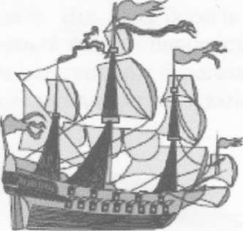

2) Усні обчислення.
— Перший маршрут лежить до берегів Південної Америки. Там живе папуга Кеша. Від нього вам завдання.
Гра «Мовчанка»
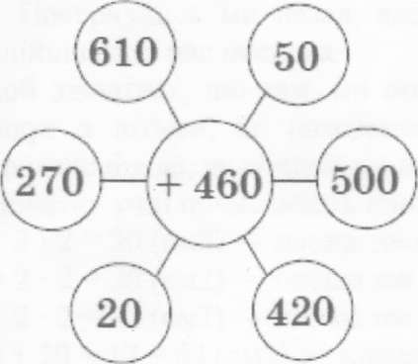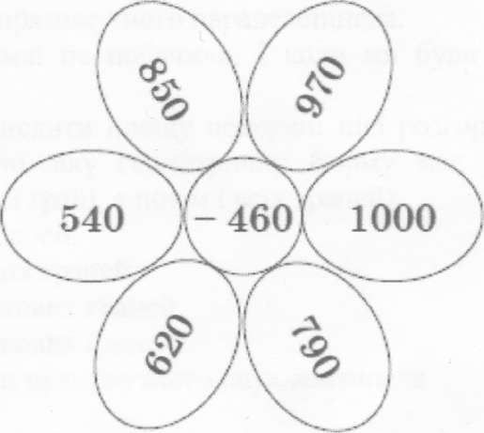

3) Завдання для опитування.
Усні обчислення за картками (завдання від мудрої Сови).
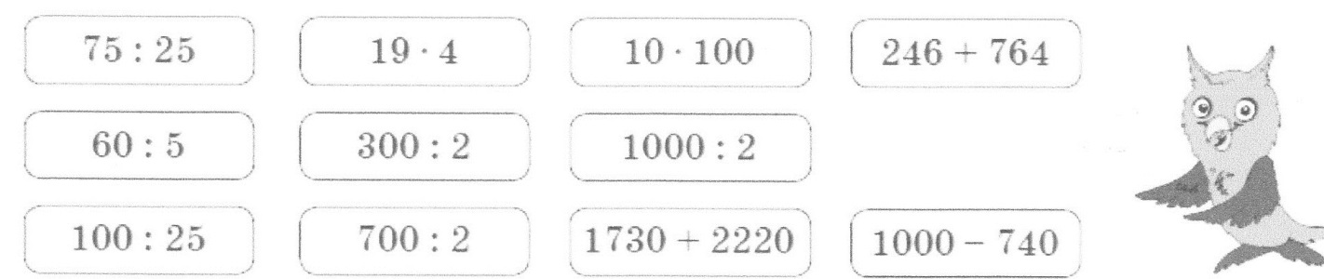
4) Розв'язування прикладів.
— Далі наш шлях веде до берегів Африки. Там у лісах живуть мавпи, а у водах ріки Ніл плавають великі крокодили. Щоб безпечно пройти лісами й пропливти рікою, розв'яжемо приклади (№ 610 з коментуванням, № 611 — самостійно із взаємоперевіркою), які пропонує нам мавпочка Чічі.
3. Розвиток математичних умінь учнів
- Ділення багатоцифрового числа на одноцифрове.
— Тепер ми пливемо до берегів Індії. Там живе слоненятко Амат. Воно навчилося добре виконувати фізичні вправи. А вам пропонує навчитись ділити круглі числа на одноцифрові.
- Розглянути записи і пояснити обчислення (№ 613 (1)).
- Коментоване розв'язування прикладів № 613 (2).
- Фізкультхвилинка.
- Розв'язування задачі.
— Повертаємось до берегів Азії. Тигренятко Аматі приніс нам завдання.
Задача. Від двох берегів ріки одночасно пливли назустріч один одному два крокодили. Перший плив зі швидкістю 7 км/год, другий — 8 км/год. Вони зустрілись через 3 години. Яка відстань між берегами ріки?
Коментоване розв'язування задачі за кресленням.

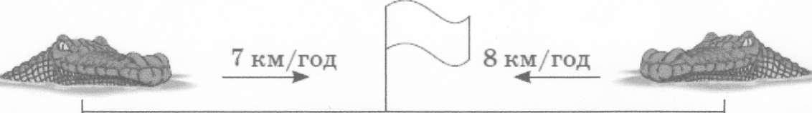
? t = 3 год
- Обчислення площі поверхні розгортай прямокутного паралелепіпеда.
— Повернулись ми назад, але нової землі не побачили. І коли ми були в подорожі, надійшла для нас посилка.
Щоб дізнатись, що там, ми повинні обчислити площу поверхні цієї розгортки (вчитель згадує з дітьми, як називається це тіло, яку геометричну форму має кожна грань паралелепіпеда, як обчислити площу однієї грані, а потім і всіх граней). Спочатку учні обчислюють площу двох граней.
5∙ 3 ∙ 2 = 30 (см²) — площа двох однакових граней.
5 ∙ 2 ∙ 2 = 20 (см²) — площа ще двох однакових граней.
3 ∙ 2 ∙ 2 = 12 (см²) — площа ще двох однакових граней.
30 + 20 + 12 = 62 (см²) — площа розгортки прямокутного паралелепіпеда.

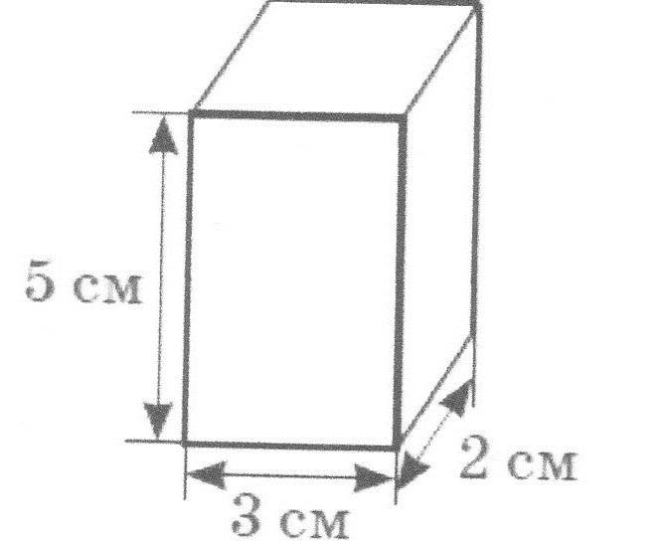
4. Підсумок уроку
— Розкриваємо нашу паралелепіпед-посилку. Там ви побачили малюнок нашої школи. Ось нова земля — земля ще незвіданих знань, які ви будете здобувати протягом кількох років. Бажаю вам вчитись добре, щоб колись стати справжніми творцями нового у світі.

